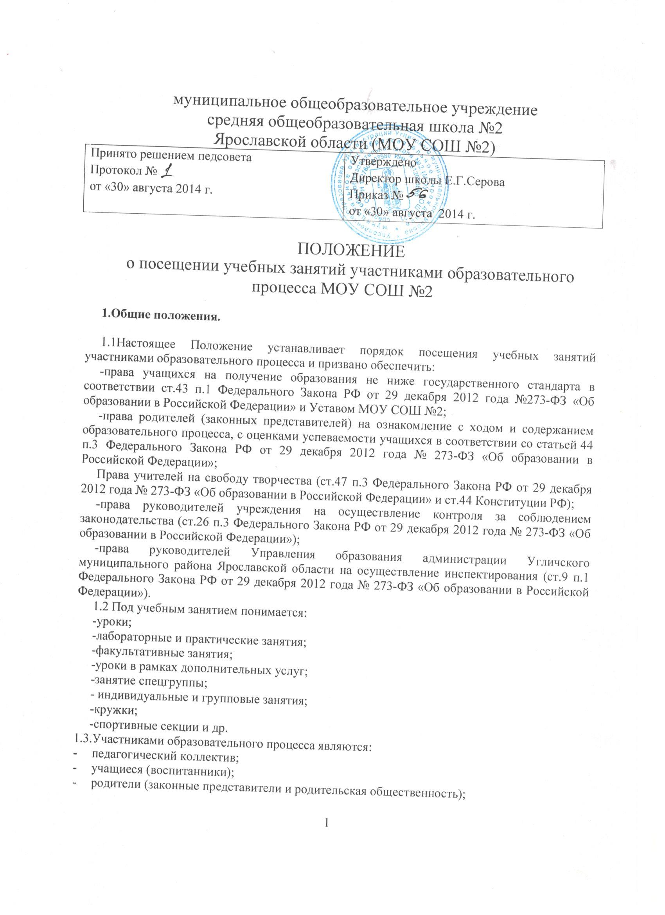
2. Посещение учебных занятий администрацией школы.
2.1.Администрация школы посещает учебные занятия в соответствии с планом работы школы по следующим разделам этого плана:
- контроль за соблюдением законодательства в сфере образования;
- внутришкольный контроль и руководство.
2.2.Основными целями посещения уроков являются:
- помощь в выполнении профессиональных задач;
- контроль за деятельностью учителей по вопросам усвоения учащимися государственного образовательного стандарта по предметам;
- инспектирование деятельности учителей, педагогов дополнительного образования;
- контроль за соблюдением законодательства в сфере воспитания и обучения;
- повышение эффективности результатов работы школы.
2.3.Порядок посещений занятий:
а) администратор предупреждает учителя о своем посещении урока за 1-2 дня до посещения;
б) администратор имеет право:
- ознакомиться с конспектом урока;
- собрать и просмотреть тетради учащихся;
- если это необходимо, беседовать с учащимися после занятий на интересующую его тему в присутствии учителя;
в) во время посещения занятий администратор не имеет права:
- вмешиваться в ход его проведения;
- выходить во время урока (за исключением экстремальных случаев);
- уходить до звонка;
г) после посещения занятий обязательно собеседование администратора и преподавателя по следующим направлениям (дату и время назначает администратор):
- самоанализ урока учителем;
- анализ урока администратором, руководителем, посетившим урок;
- согласование выводов учителя и администратора по результатам посещенного урока

3. Посещение занятий родителями (законными представителями) учащихся
3.1. Родители (законные представители), в соответствии со статьей 44 п.3 Федерального Закона РФ от 29 декабря 2012 года №273-ФЗ «Об образовании в Российской Федерации», имеют право посещать любые занятия в школе, где могут:
- ознакомиться с ходом занятий, его содержанием, требованиями учителей;
- оценить работоспособность своего ребенка, его активность на занятиях;
- посмотреть его умение грамотно, правильно излагать свои мысли;
- понять место ребенка в коллективе;
- сравнить объем его знаний с государственным образовательным стандартом, объемом знаний других учащихся;
- убедиться в объективности выставления ребенку оценок.
3.2. При заявлении родителей (законных представителей) о желании посетить учебные занятия директор школы проводит следующие мероприятия:
- принимает заявление от родителей (законных представителей) в письменном виде на посещение определенного урока;
- согласовывает день и время посещения занятий по интересующему их предмету в присутствии учителя;
- назначает по согласованию с родителями сопровождающего на данное занятие (одного или нескольких из нижеприведенного перечня):
  - заместителя директора по учебной работе;
  - руководителя МО учителей-предметников;
  - опытного учителя-предметника, имеющего высшую квалификационную категорию;
  - заместителя директора по воспитательной работе (если посещение занятий связано с вопросами воспитания «трудных» учащихся).
3.3. Родители (законные представители) во время посещения занятий обязаны:
- не нарушать порядок;
- не выходить из кабинета до окончания занятий.
3.4. Родители (законные представители) имеют право:
- присутствовать при анализе урока, высказывать свое мнение;
- получить консультацию по интересующим их вопросам;
- обратиться к директору по дальнейшему решению данного вопроса.

4. Посещение занятий учителями школы.
4.1. Все педагоги школы разделены на группы:
- учителя, находящиеся на индивидуальном контроле;
- учителя, находящиеся на административном контроле;
- учителя, работающие на самоконтроле;
- учителя, участвующие во взаимоконтроле;
- учителя, работающие на самоконтроле, дающие открытые уроки.
4.2. Учителя, участвующие во взаимоконтроле, посещают учебные занятия по графику, составленному на заседании МО учителей-предметников.
4.3. Учебные занятия педагога, находящегося на индивидуальном контроле, посещают по графику, составленному совместно с администрацией, для оказания методической, профессиональной помощи:
- руководитель МО учителей-предметников;
- опытные учителя (высшей или первой квалификационной категории).
4.4. Цели посещения уроков педагогами:
- развитие профессионального мастерства педагогов, уровня методической работы;
- повышение уровня освоения учащимися учебных знаний, умений и навыков;
- повышение качества освоения учащимися государственного образовательного стандарта по предмету;
- выполнение учебных программ по предмету;
- обобщение передового педагогического опыта.
4.5. После посещения учебных занятий проводится собеседование, где согласовываются выводы по результатам посещения.

5. Оформление документов при посещении уроков
5.1. Результаты посещения учебных занятий всеми участниками образовательного процесса обязательно оформляются документально.
5.2. При посещении занятий администрацией, родителями (законными представителями) в сопровождении администрации анализ фиксируется в типовой карте посещения уроков данного учителя-предметника.
5.3. При посещении уроков педагогами школы анализ фиксируется:
- в протоколах МО учителей предметников;
- в карте посещения уроков данного преподавателя.
5.4. В зависимости от значимости для школы результатов посещения уроков пишется справка, которая обсуждается и визируется:
- на заседании МО учителей-предметников;
- на совещании при директоре;
- на педагогическом совете;
- на родительском собрании.

